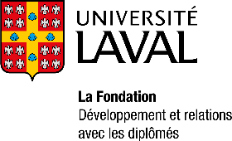
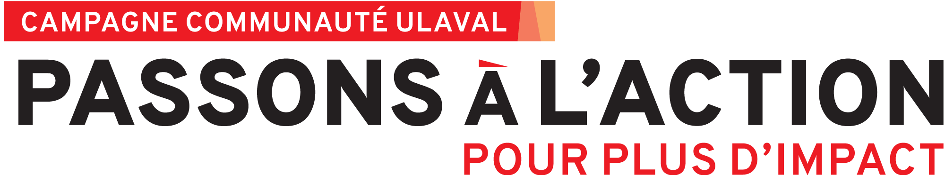

Guide de lancement – Campagne Communauté ULaval 2024
La Campagne Communauté ULaval est une excellente occasion d’informer votre personnel sur les priorités philanthropiques de votre unité. Le présent document a été conçu pour vous guider dans la préparation de votre lancement de campagne.

- Avant la campagne
Nommer une personne-ressource au sein de votre unité
Cette personne sera votre lien avec la Direction de la philanthropie et des relations avec les diplômés (ci-après « DPRD »). Son rôle sera de vous épauler, d’assurer la diffusion des contenus associés à la Campagne et de répondre aux questions de vos collègues. En général, votre responsable des communications est une excellente ressource pour un tel mandat.

Identifier vos objectifs et les fonds prioritaires que vous souhaitez mettre de l’avant
En fonction des résultats obtenus l’an dernier, déterminer le nombre de donatrices et de donateurs que vous souhaitez atteindre, le taux de participation espéré ainsi que le montant que vous désirez amasser. En fonction de la thématique choisie par la DPRD, identifiez les fonds prioritaires de votre unité. Nous vous suggérons de communiquer le numéro du fonds, le titre, une courte description et de présenter des exemples concrets des bienfaits réalisés par le biais des fonds soutenus lors de la campagne précédente. Ces démonstrations motiveront vos collègues à donner.

Communiquer vos priorités par courriel
Nous vous invitons à acheminer, dans la semaine du 19 février, un courriel personnalisé à l’ensemble de vos employés. Un gabarit de courriel vous est proposé dans la Boite à outils.

Participer au lancement de la Campagne
Cette année, la DPRD vous propose de venir célébrer le lancement de la Campagne lors d’un événement officiel qui se tiendra, le 20 février prochain de 11h30 à 13h, sur le Campus nordique (devant le Stade TELUS). Nous vous proposons d’inviter vos collègues à y participer par courriel ou de vive voix. Breuvages chauds, desserts et activités hivernales seront offerts sur place.

Informer votre équipe de communication
Pendant la campagne, la DPRD communiquera avec la communauté ULaval et partagera sur ses médias sociaux divers contenus associés à la Campagne, selon un calendrier détaillé qui se trouve sur notre page Web. N’hésitez pas à partager ce calendrier avec votre équipe de communication afin que nos actions de communication soient complémentaires.

- Pendant la campagne
Afficher les couleurs de la CCU sur vos plateformes numériques
Si vous disposez d’un site Web, n’hésitez pas à afficher le visuel officiel de la Campagne sur votre carrousel d’accueil, dans un article, sur vos médias sociaux ou comme entête de votre courriel de lancement. Nous rendons accessible le visuel officiel de la Campagne sur notre site Web en différents formats. Si le format dont vous avez besoin n’y est pas, n’hésitez pas à nous écrire.

Communiquer avec le personnel employé de votre unité – Semaine du 25 mars
En plus des communications qui seront acheminées par la DPRD, nous vous invitons à partager avec votre personnel des témoignages, des fiertés et bons coups réalisés au sein de votre unité. Nous vous proposons d’utiliser le gabarit de courriel de motivation qui sera mis à votre disposition dans la Boite à outils et d’acheminer celui-ci dans la semaine du 25 mars.

Profitez des promotions CCU2024
Désirant offrir diverses façons de contribuer à la Campagne, la DPRD a développé trois partenariats cette année :
- Boutique Rouge et Or – Du 8 février au 21 mars
Grâce à un nouveau partenariat avec Coop Zone, procurez-vous une tuque à la Boutique Rouge et Or et remettez 5 $ par tuque vendue au Fonds de développement des saines habitudes de vie et au Fonds Rouge et Or.

- Pub universitaire - Tout le mois de mars
En collaboration avec la CADEUL, profitez d’un repas au Pub universitaire et remettez 0,50 $ par bière en fût et 1 $ par menu du jour au Fonds d’implication étudiante et au Programme de bourses de leadership et d’engagement.

- Café fou AELIÉS – Tout le mois d’avril
En partenariat avec l’AELIÉS, dégustez un café de spécialité (latte, cappuccino, allongé, etc.) au Fou AELIÉS et remettez 0,50 $ par café au Fonds de soutien à la Chaire publique AELIÉS et au Fonds de développement de la Bibliothèque.

- Après la Campagne
Partager vos résultats
À la fin de la Campagne, nous vous communiquerons vos résultats et prendrons soin de vous préciser, dès le début du mois de mai, en quoi votre unité s’est distinguée cette année. Nous vous invitons à partager vos résultats et à accompagner votre publication du visuel de clôture de la Campagne qui sera diffusé sur nos médias sociaux le 14 mai prochain.

__________________________________

Notez que la DPRD lancera officiellement la Campagne Communauté ULaval le lundi 19 février prochain par l’envoi d’un courriel et d’une capsule vidéo. Cette capsule sera également diffusée sur l’ensemble de nos plateformes. Le personnel employé et retraité recevra par la suite un courriel de sollicitation le jeudi 22 février. Nous vous recommandons fortement de communiquer vos priorités AVANT cette date.

